**Docent: M. Auerbach / P. Thong / J. de Jong / R. Springer / M. van der Linden / Z. Willems / H. Kool / S. Bechoe**

**Toets: Bootstrap, Ice Ijscream**

**Periode: 2**

**Cohort: 2020**

**Datum: 12-02-2021**

**Tijd: 120 minuten**

**Aantal opgaven: 4**

**Te behalen punten: 32**

**Onduidelijke of onleesbare antwoorden worden FOUT gerekend.**

Voornaam: _________________________________

Achternaam: _________________________________

Klas: _________________________________

|  |
| --- |
|  |

Cijfer:

DEEL 2: **Praktijk**

Open het document, in dit document staan een aantal commentaarregels met instructies. Zorg ervoor dat je de juiste bootstrap classes en elementen gebruikt.

Let op: De teksten van de website staan in de Readme. De teksten moeten hetzelfde zijn als de teksten in de screenshots.

Deze toets maak door bootstrap classes te gebruiken. Je kan de css file bekijken, maar hier zet je verder niks extra’s in!

1. Opdracht 1: Je begint met de Home pagina. Zorg ervoor dat je de juiste bootstrap classes en elementen gebruikt. Maak de pagina responsieve, zodat alles op een mobiel onder elkaar valt.

Nadat je de Home pagina gemaakt hebt, doe je een git push met de commit message: “home pagina”

* 1. git add .
  2. git commit -m “home pagina”
  3. git push

Als je de instructies volgt gaat je home pagina er zo uitkomen te zien:

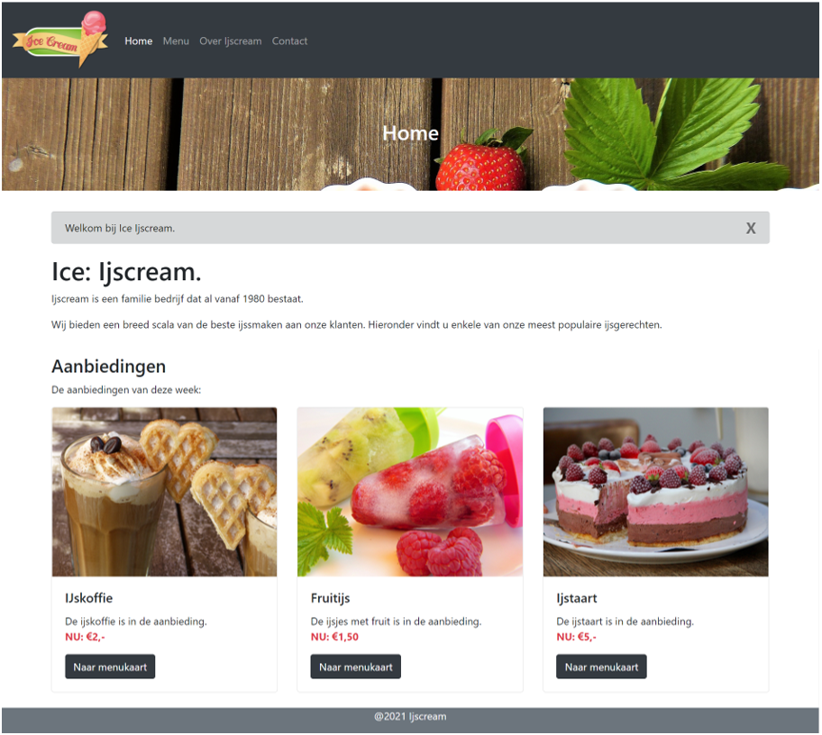

1. Opdracht 2: Menu pagina. Zorg ervoor dat je de juiste bootstrap classes en elementen gebruikt.

Maak de pagina responsieve, zodat alles op een mobiel onder elkaar valt.

Nadat je de Menu pagina gemaakt hebt, doe je een git push met de commit message: “menu pagina”

* 1. git add .
  2. git commit -m “menu pagina”
  3. git push

Als je de instructies volgt gaat je home pagina er zo uitkomen te zien:

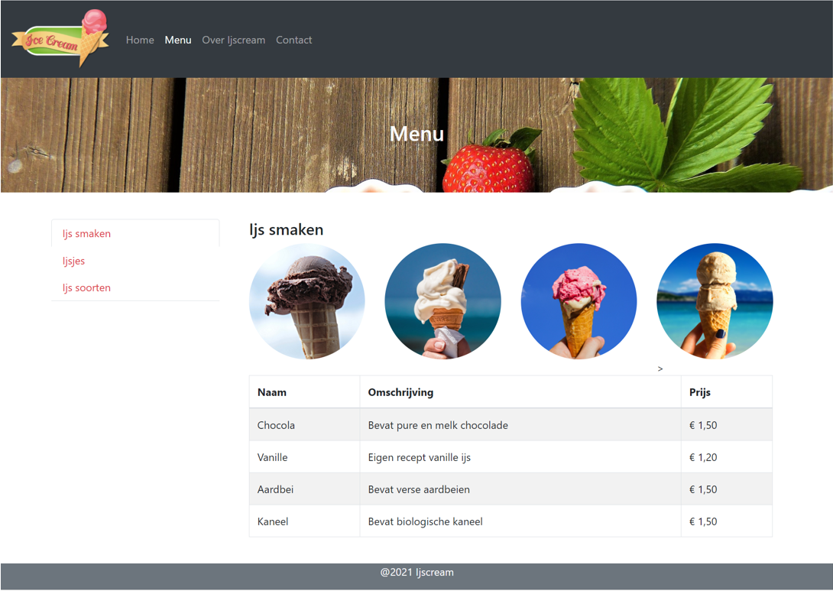

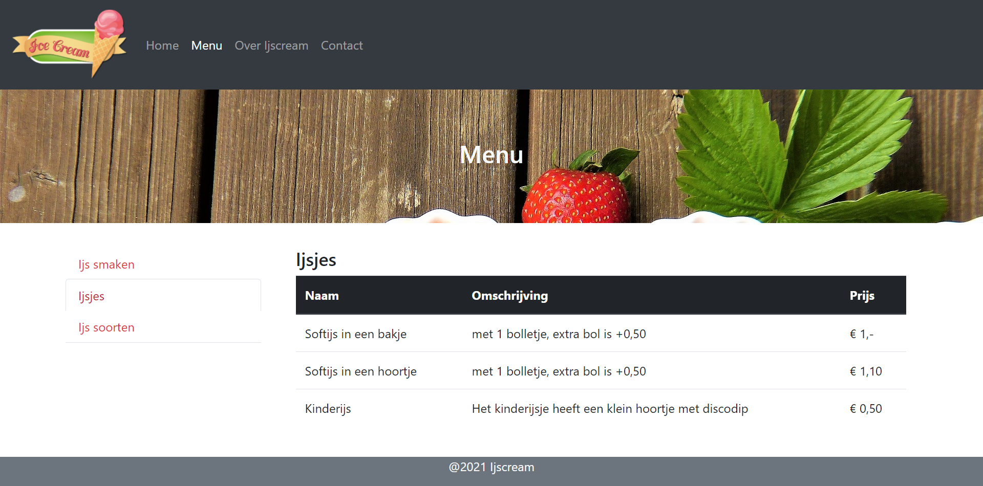

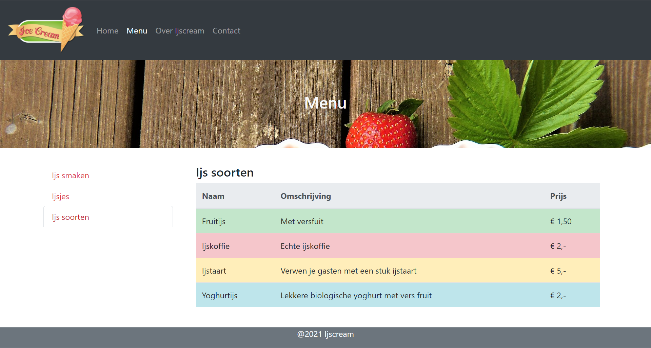

1. Opdracht 3: Over Ijscream pagina. Zorg ervoor dat je de juiste bootstrap classes en elementen gebruikt.

Maak de pagina responsieve, zodat alles op een mobiel onder elkaar valt.

Nadat je de Over Ijscream pagina gemaakt hebt, doe je een git push met de commit message: “over pagina”

* 1. git add .
  2. git commit -m “over pagina”
  3. git push

Als je de instructies volgt gaat je home pagina er zo uitkomen te zien:

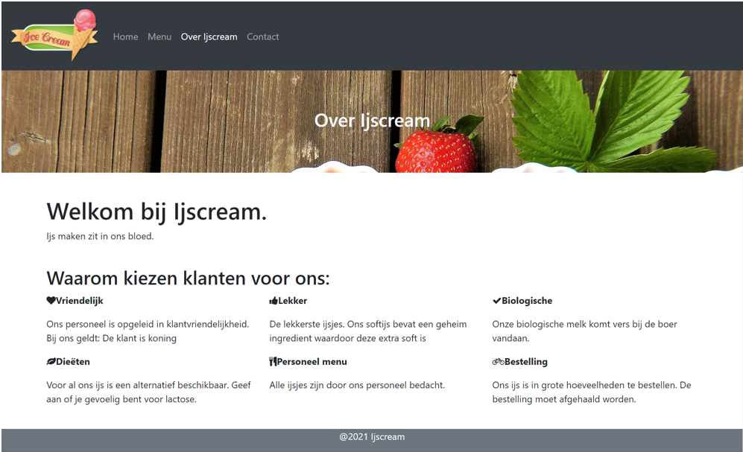

1. Opdracht 4: Contact pagina. Zorg ervoor dat je de juiste bootstrap classes en elementen gebruikt.

Maak de pagina responsieve, zodat alles op een mobiel onder elkaar valt.

Nadat je de Contact pagina gemaakt hebt, doe je een git push met de commit message: “contact pagina”

* 1. git add .
  2. git commit -m “contact pagina”
  3. git push

Als je de instructies volgt gaat je home pagina er zo uitkomen te zien:

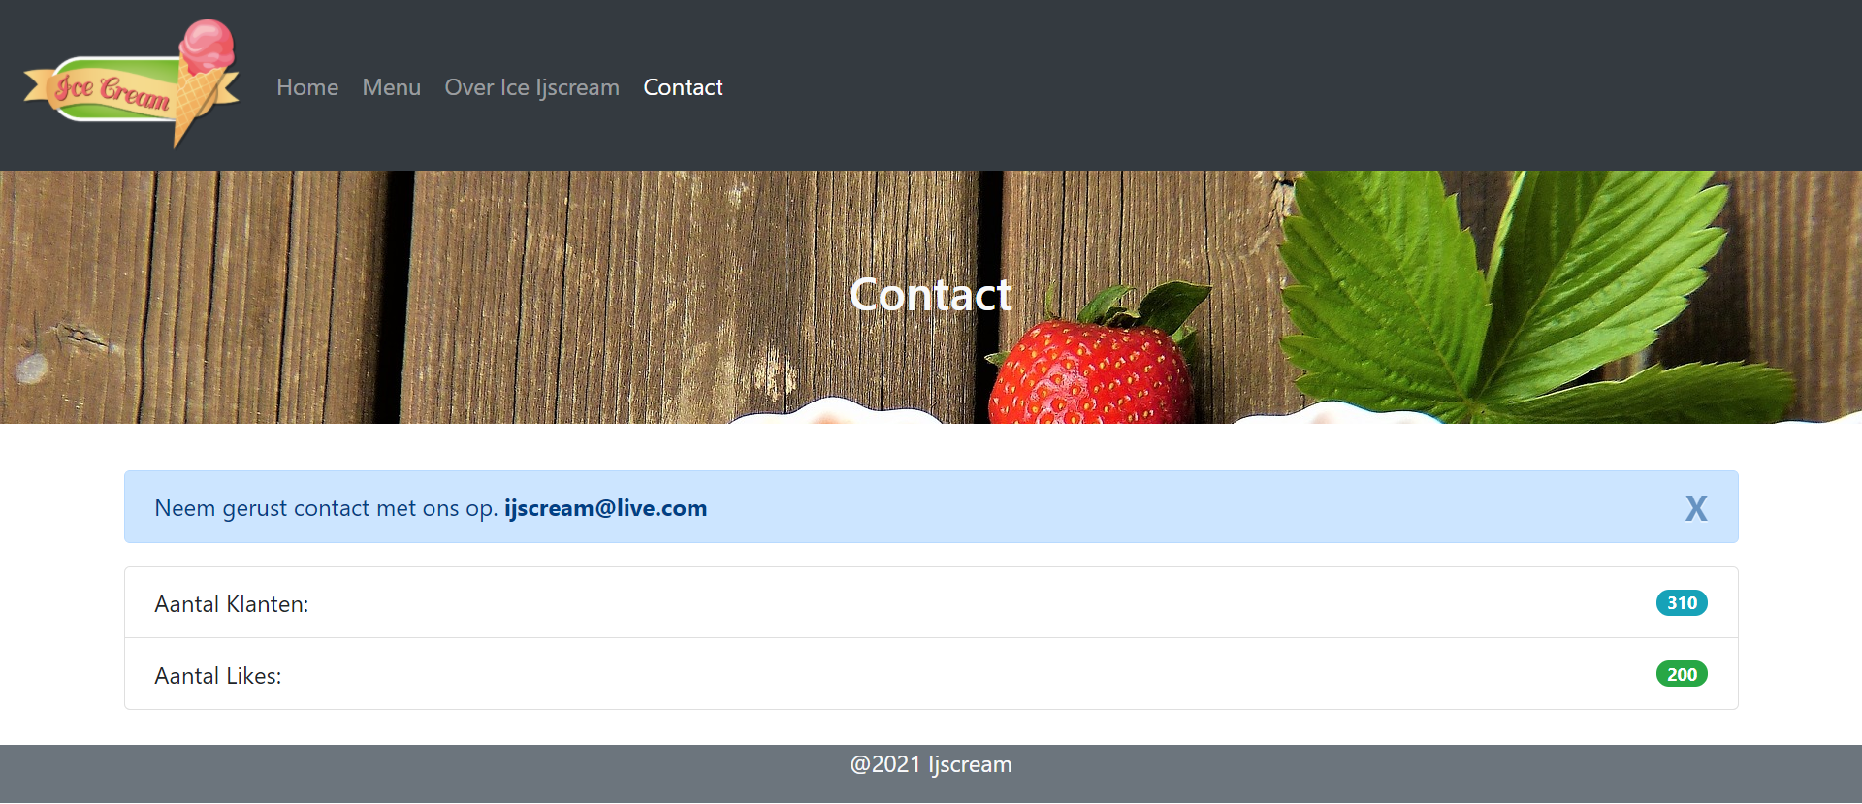

**Tekst Ice Ijscream**

**Index.html:**

Welkom bij Ice Ijscream.

Ice: Ijscream.

Ijscream is een familie bedrijf dat al vanaf 1980 bestaat.

Wij bieden een breed scala van de beste ijssmaken aan onze klanten. Hieronder vindt u enkele van onze meest populaire ijsgerechten.

Aanbiedingen

De aanbiedingen van deze week:

Ijskoffie. De ijskoffie is in de aanbieding. NU: €2,-

Fruitijs. De ijsjes met fruit is in de aanbieding. NU: €1,50

Ijstaart. De ijstaart is in de aanbieding. NU: €5,-

**Contact.html:**

Neem gerust contact met ons op. ijscream@live.com

Aantal Klanten: 310

Aantal Likes: 200

**Menu.html:**

Ijssmaken

Chocola. Bevat pure en melk chocolade. € 1,50

Vanille. Eigen recept vanille ijs. € 1,20

Aardbei. Bevat verse aardbeien. € 1,50

Kaneel. Bevat biologische kaneel. € 1,50

Ijsjes

Softijs in een bakje.Met 1 bolletje, extra bol is +0,50. € 1,-

Softijs in een hoorntje. Met 1 bolletje, extra bol is +0,50. € 1,10

Kinderijs. Het kinderijsje heeft een klein hoorntje met discodip. € 0,50

Ijssoorten

Fruitijs. Met versfuit. € 1,50

Ijskoffie. Echte ijskoffie. € 2,-

Ijstaart. Verwen je gasten met een stuk ijstaart. €5,-

Yoghurtijs. Lekkere biologische yoghurt met vers fruit. € 2,-

**Over.html**

Waarom kiezen klanten voor ons:

Vriendelijk: Ons personeel is opgeleid in klantvriendelijkheid. Bij ons geldt: De klant is koning

Lekker: De lekkerste ijsjes. Ons softijs bevat een geheim ingredient waardoor deze extra soft is

Biologische: Onze biologische melk komt vers bij de boer vandaan.

Diëten: Voor al ons ijs is een alternatief beschikbaar. Geef aan of je gevoelig bent voor lactose.

Personeel menu: Alle ijsjes zijn door ons personeel bedacht.

Bestelling: Ons ijs is in grote hoeveelheden te bestellen. De bestelling moet afgehaald worden.